Dél-Afrika

szafari és körutazás a Garden Route mentén

2024. április 4-15.; 2024. július 2-13.

1.469.000 Ft-tól/fő

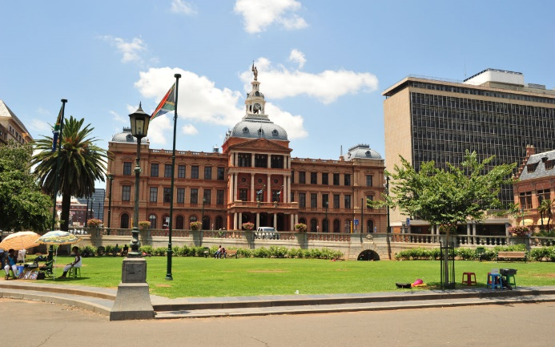
- Johanesburg

- Fokváros

- Garden Route

- Panorama Route

- Krüger Nemzeti Park

A részvételi díj az alábbi szolgáltatások árát tartalmazza: utazás repülőgéppel turista osztályon 1 db feladott poggyásszal, 9 éjszakai szállás helyi háromcsillagos superior és négycsillagos szállodák kétágyas szobáiban félpanzióval, repülőtéri transzferek, programok a leírás szerint, magyar idegenvezető.

A részvételi díj nem tartalmazza:, baleset-, betegség- és poggyászbiztosítás, útlemondási biztosítás.

További részletekről érdeklődjék irodánkban!

